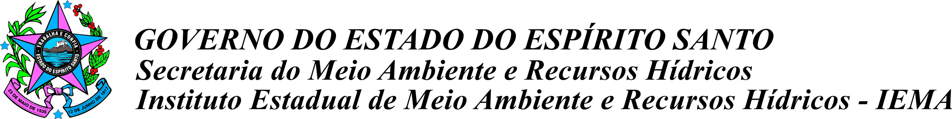

ATA DO CONSELHO DE ADMINISTRAÇÃO/IEMA
CONDEAM

Aos dezesseis de outubro de dois mil e dezoito, as nove horas na sala de Reuniões do Gabinete SEAMA/IEMA, estiveram presentes os senhores membros Sergio Fantini - IEMA; Antônio Zamora - IEMA; Cheiber Meireles - IEMA; Marcus Magalhães - SEAG; Aladim Cerqueira - SEAMA, Gilza Rodrigues - SESA, Maria Alice Reis Rosa - IEMA e Anna Tristão - IEMA para deliberar conforme pauta de reunião – Aprovação do Regimento Interno do Conselho de Administração, constante nos autos do processo nº 79441580/17.

Na presente Reunião fora debatido, os pontos dos artigos 2º;-Disposições Institucionais; 3°-Da Competência; 7º-Da Presidência; 8°-Do Funcionamento;9° Do Comparecimento as Sessões; 11º-Das Reuniões; 17°;-Das Atas 18°-Instrumentos Deliberativos ;20º-Da Comunicação; 22°-Do Expediente; e 34°- Das Disposições Transitórias e Gerais, e a indicação da Sra. Anna Cláudia Aparecida de Alcântara Tristão, como representante do IEMA, a Secretária Executiva pelo do Sr .Presidente do Conselho - Aladim Cerqueira sendo aprovado as alterações dos artigos e a indicação da referida Secretária por unanimidade pelos membros presentes. Nada mais havendo a tratar, dar-se por encerrada a Reunião as 10horas e 30minutos, eu Anna Cláudia A.A.Tristão –assino a presente ATA, como todos os demais presentes.

